Математика на 22.02.2021г. Группы 15/О_УНК, 15/О_1_ДО, 15/О_2_ДО

Тема: Свойства корня n-й степени.
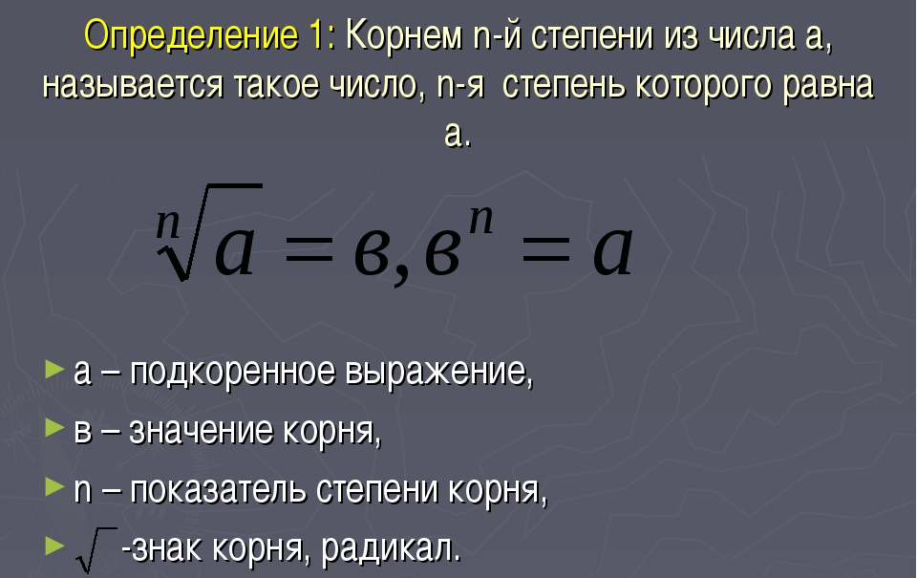
Справочный материал:
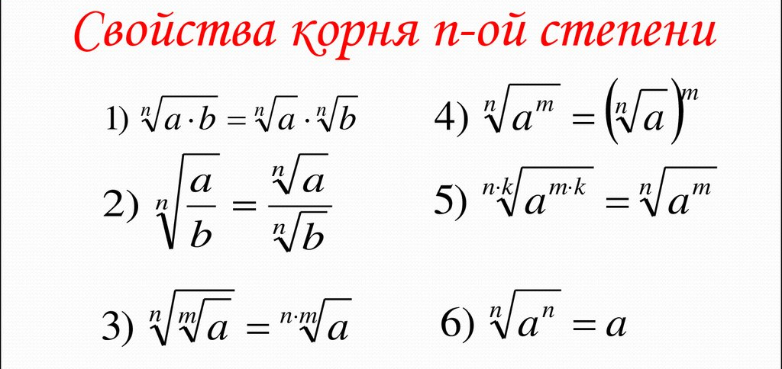

Таблица корней n-ой степени
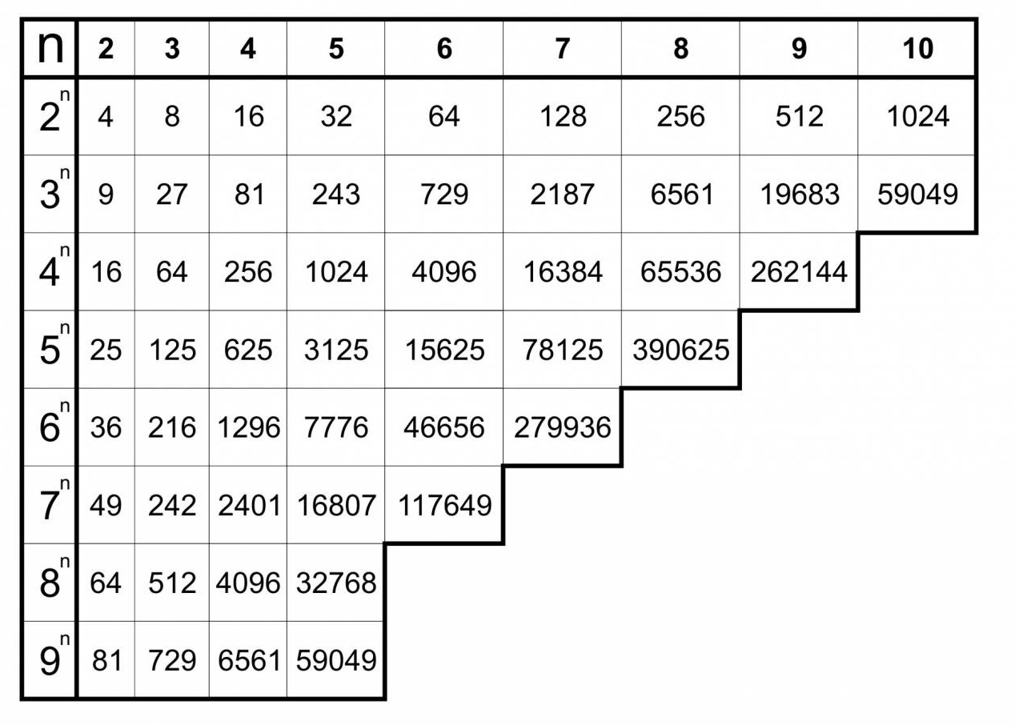
№ 1121

№1122

№1123

№1124

№1125

№1126

